**LAS ESTRATEGIAS DE LA LECTURA, APRENDER A LEER.**

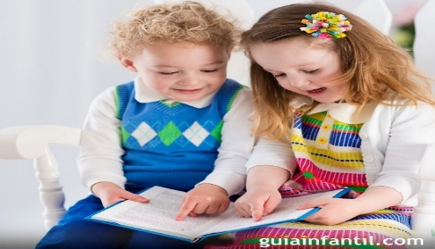El propósito de este tríptico es informarte sóbrelas estrategias mas efectivas para la enseñanza de la lectura en niños pequeños**.**

**¿Cuáles son las características de un buen lector?**

**•Lee de manera automatizada reconociendo palabras completas.**

**•Lee con fluidez: con exactitud y velocidad**

**•Al leer en voz alta respeta signos de puntuación y hace pausas donde corresponde.**

**¿Por qué comenzar con los más pequeños?**

En los primeros años de vida, la introducción hacia la lingüística y los primeros relatos establecen un puente entre placer y realidad. Los bebes son capaces de reconocer en los textos y las ilustraciones representaciones vocales que se marcan como el comienzo de la determinación en los niños.

Al comenzar con esta diciplina poco a poco se convierte en algo placentero y comprensible para los niños.

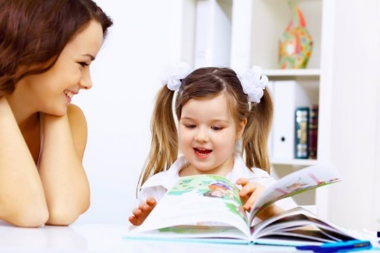

**CONSEJOS PARA LA LECTURA EXITOSA**

* El tutor atiende las necesidades del niño.
* Las lecturas seleccionadas transportan agradablemente al niño , haciéndolo salir de su capullo
* El tutor acompaña al menor en su lectura.
* Crear un ambiente seguro en donde el niño se sienta en confianza.
* Respetar el ritmo individual de cada niño.

Se pretende que las nuevas generaciones tengan contacto con los libros antes de los 3 años y que esta idea sea generalizada.

Yenifer Cortez Olguin #3

Este proceso requiere actividades como el leer en voz alta a los niños pequeños para que se vaya familiarizando, así serán niños cada vez mas independientes que sugieran leer individualmente.

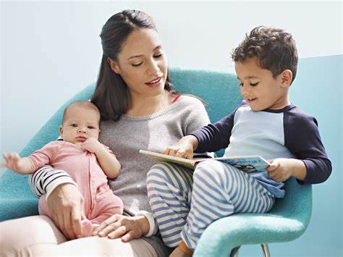

**LA ALFABETIZACION Y COMPRENSION LECTORA**

Primeramente, debemos entender que el saber leer y escribir representa la clave de acceso a la cultura y el conocimiento. Se trata de la oportunidad de inducir a los niños a la sociedad.

Para que la alfabetización y la comprensión lectora sean posible existen dos ámbitos muy importantes que se encargan de esta tarea:

* El interés de los padres por este aprendizaje ha permitido desarrollar programas de cooperación entre las familias y la escuela.
* El espacio escolar es la institución que ofrece la recuperación lectora para quienes no han alcanzado los niveles de competencia.

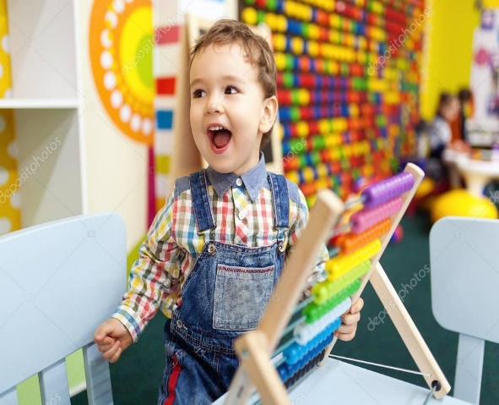

**LA ESCUELA Y SU FUNCION**

La **escuela** se encarga de facilitar a los niños la capacidad de utilizar la lectura para tres funciones sociales

a) La adaptación a una sociedad urbana y postindustrial.

b) El acceso a la experiencia literaria.

c) Presentes en la escuela

**BENEFICIOS**

**Oralidad o discusión colectiva:**

- Enriquece la comprensión

- Refuérzala memoria a largo plazo

- Los niños alumnos recuerdan la información para explicar lo que han entendido.

- Contribuye a mejorar la comprensión en profundidad y pensamiento crítico.

**La escritura de texto:**

Ayuda a analizar y aspectos textuales como las estructuras utilizadas o la importancia de los conectores.

**EL PLACER EN LA LECTURA**

**¿Por qué los niños no quieren leer?**

Por qué la lectura se convierte en lectura guiada y programada que contrapone a la idea de lectura libre y gratificación inmediata

Para que los niños despierten su interés por la lectura es necesario crear ese interés y convertirlo en motivación, para esto existen dos tendencias didácticas necesarias:

* Aprender leyendo por placer

Definitivamente se trata de la manera en que nosotros presentamos la información a los menores, es necesario que al momento de mostrar a los niños el contenido les demos la posibilidad de elegir por su cuenta lo que les parezca mas atractivo , para que esto se convierta en una actividad divertida y agradable para los menores.

* Aprender a leer a través de la programación de ejercicios

La lectura debe impartirse mediante actividades que sean dinámicas y cambiantes, además de atractivas y convenientes para el aprendizaje.